Tóm tắt phần trước: Nobita bị mẹ phạt vì tội bày bừa không thu dọn phòng học của mình. Cậu cầu cứu Doremon. Doremon đã lấy từ trong túi thần kỳ ra một cây sáo. Cây sáo này có khả năng đặc biệt là bất kỳ ai nghe tiếng thổi sáo sẽ bị thôi miên và làm theo mệnh lệnh của người thổi. Doremon đã dùng tiếng sáo giúp Nobita khỏi bị mẹ la rầy nữa và cũng dùng tiếng sáo đó thôi miên Nobita khiến cậu tự động dọn phòng riêng của mình. Nobita không những không cảm kích trước tấm lòng của Doremon mà còn cảm thấy rất bực tức, cậu trả thù Doremon bằng cách dùng tiếng sáo sai khiến Doremon nhảy tùm xuống cống. Có cây sáo trong tay, Nobita sẽ sử dụng vào mục đích gì nữa, mời các bạn theo dõi phần tiếp theo của truyện ngắn Doremon: Cây sáo thần

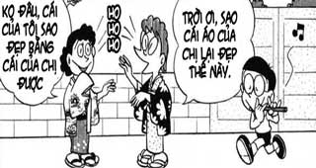

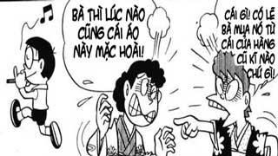

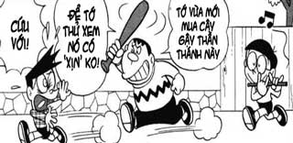

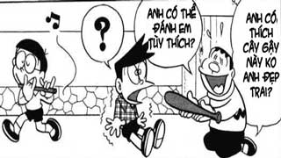

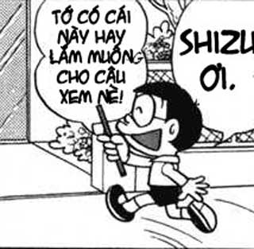

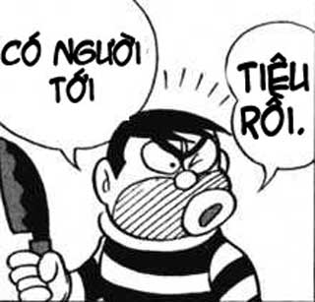

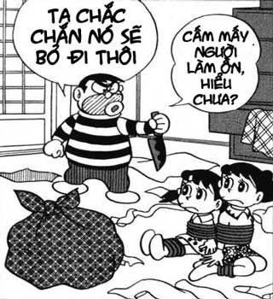

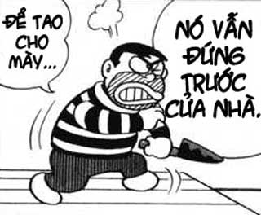

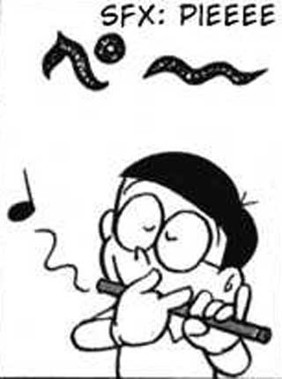

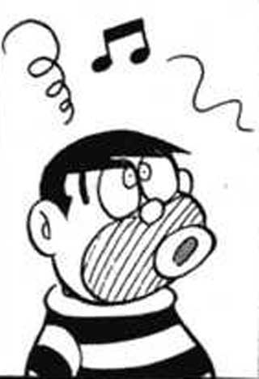

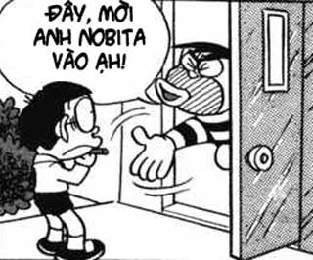

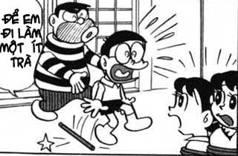

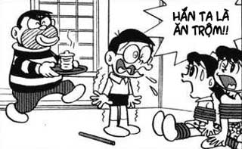

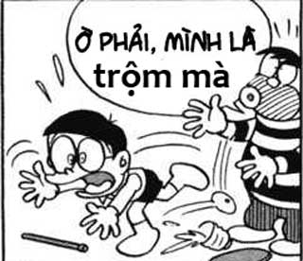

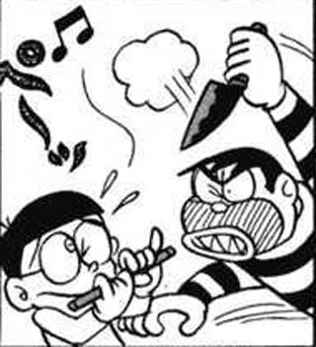

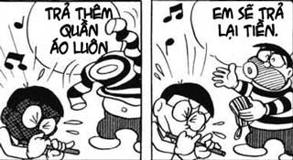

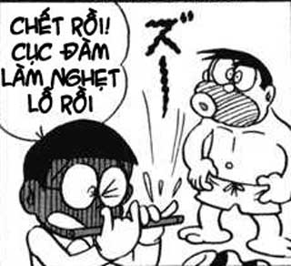

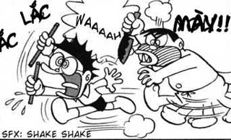

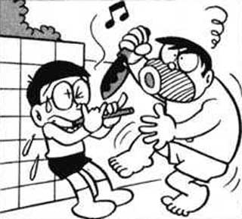

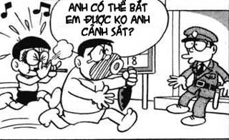

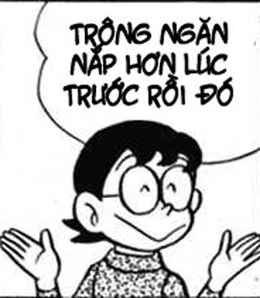

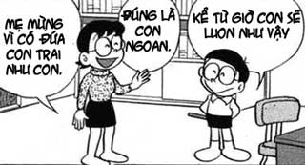

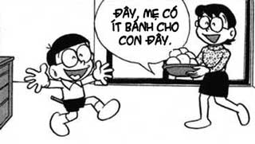

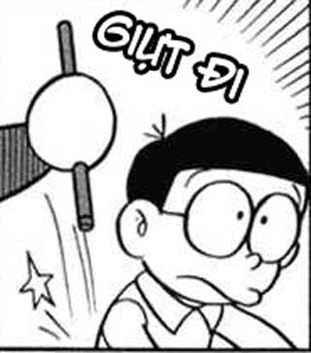

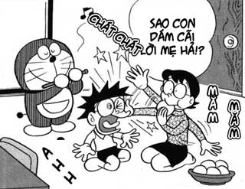

Nobita đã dùng cây sáo để trêu chọc những người khác, từ bác hàng xóm tới hai người bạn Chaien và Xeko. Nhưng cũng chính nhờ cây sáo đó mà cậu đã vô tình cứu Xuka và mẹ của cô bạn khỏi tên trộm đang khống chế họ tại nhà riêng. Nhưng công là công, tội là tội. Nobita vẫn phải chịu sự trả đũa từ Doremon vì trước đó đã dùng tiếng sáo thôi miên, sai khiến Doremon nhảy xuống cái cống ô nhiễm trước nhà trong khi trước đó Doremon đã cứu cậu một bàn thua trông thấy. Tập truyện ngắn Doremon và cây sáo thần đã dạy cho ta nhiều bài học sâu sắc về luật nhân quả theo một phong cách vui nhộn rất trẻ con.

